Домашнее задание для 1 ДОП, от 27.04.24.
- Новая тема: “Прима, октава”
Запомните название и строение интервала.
Прима - это интервал с повторением звука на одной высоте.
Чистая прима (ч1): 1 ступень, 0 тонов;
Октава - это интервал с повторением звука через октаву.
Чистая октава (ч8): 8 ступеней, 6 тонов.
Найдите интервалы ч1 и ч8 и подпишите их. У остальных интервалов посчитайте количество ступеней и тонов и подпишите под нотным станом.
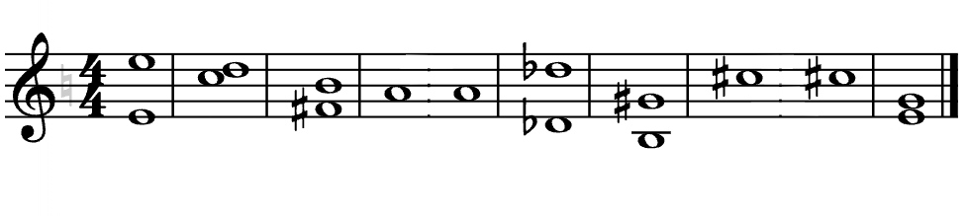
- Упражнение на клавиатуре. (Старое задание)
Повторите упражнение с диезами и бемолями к следующему уроку:
Каждый звук от “до” до “си” в пределах первой октавы мы понижаем и повышаем на полутон. При этом, прежде чем звук понизить или повысить, мы возвращаемся в его исходное звучание. Каждый звук называем и произносим вслух словами, что играем (до, до-бемоль, до, до-диез, ре, ре-бемоль, ре, ре-диез, ми, ми-бемоль, ми, ми-диез и т. д.).

